INFORME TÉCNICO DE INGENIERÍA
Control Conceptual de Señales No Autorizadas en Centros Penitenciarios
Atenuación pasiva de espectro radioeléctrico como alternativa técnica y legal al jamming activo
Estudiante: | Douglas Giancarlo Gutiérrez Morataya
Carné: | 0900-22-5347
Curso: | Telecomunicaciones
Institución: | Universidad Mariano Gálvez de Guatemala
Fecha: | 17 de septiembre de 2026
Entregable: | Informe técnico — balance de potencias, coeficientes de atenuación y correcciones de defensa

1. Planteamiento del problema
Guatemala enfrenta una crisis de seguridad asociada a la coordinación de extorsiones y delitos transnacionales desde el interior de centros penitenciarios mediante telefonía celular no autorizada. La respuesta histórica —el despliegue de inhibidores activos (jammers)— es defectuosa desde la ingeniería de radiofrecuencia por el fenómeno de desborde de señal (spillover): un jammer no distingue entre la señal ilícita dentro del penal y el tráfico legítimo de usuarios y servicios de emergencia en el perímetro adyacente, degradando el espectro de terceros.
Bajo el Decreto 94-96 del Congreso de la República (Ley General de Telecomunicaciones) y la normativa de la Superintendencia de Telecomunicaciones (SIT), el espectro radioeléctrico es un recurso natural finito, propiedad del Estado y concesionado a operadores autorizados. La interferencia activa vulnera esos derechos de uso. Este informe fundamenta, con datos numéricos, por qué la atenuación pasiva —degradar la relación señal-ruido mediante blindaje físico— es la única vía técnicamente defendible y legalmente viable para neutralizar la conectividad no autorizada sin emitir frecuencia alguna.

2. Pérdida de espacio libre (FSPL) y balance de potencias
El punto de partida del modelo es la pérdida de espacio libre (Free Space Path Loss), que cuantifica la atenuación de una onda electromagnética al propagarse en el vacío, antes de encontrar cualquier obstáculo. La pérdida es proporcional al cuadrado de la distancia y al cuadrado de la frecuencia, lo que explica por qué las bandas altas (5G) parten ya con una desventaja de alcance frente a las bandas bajas (2G) incluso al aire libre.
FSPL(dB) = 20·log₁₀(d) + 20·log₁₀(f) − 147.55
d: distancia en metros · f: frecuencia en Hz · constante derivada de 20·log10(4π/c), sistema internacional de unidades.
El balance de potencias del simulador parte de un EIRP de referencia configurable (43 dBm por defecto, representando la potencia de un transmisor típico; el EIRP real de una macrocelda con antena de ganancia ronda 55-60 dBm y puede seleccionarse en la interfaz), le resta el FSPL exterior hasta el muro perimetral, la atenuación introducida por el material y espesor (o abertura, en el caso de la malla) del muro, y una pérdida adicional de propagación interior modelada con un exponente n = 3 (típico de entornos indoor con múltiples reflexiones), como simplificación independiente de la frecuencia. El resultado se compara contra un umbral operativo de referencia de −95 dBm, nivel mínimo habitual para sostener un enlace de voz o datos en redes GSM/LTE.
Potencia recibida = EIRP − FSPL_{exterior} − Atenuación_{muro} − Pérdida_{interior}

2.1 Ejemplo completo del balance de potencias, paso a paso
Escenario: banda 3G (1900 MHz), muro de concreto reforzado de 0.30 m, antena legítima a 150 m del perímetro, punto de medición a 8 m de profundidad dentro del sector, EIRP = 43 dBm.
Paso | Valor | Cálculo / nota
EIRP de referencia | 43.0 dBm | Valor configurado en la interfaz
FSPL exterior (150 m, 1900 MHz) | 81.5 dB | 20·log10(150) + 20·log10(1.9e9) − 147.55
Potencia tras el aire libre | 43.0 − 81.5 = −38.5 dBm | EIRP − FSPL exterior
Coeficiente P.2040, concreto @1900MHz | 54.6 dB/m | 1636·σ/√ε', σ=0.0462·1.9^0.7822
Atenuación del muro (0.30 m) | 16.4 dB | 54.6 × 0.30 (bajo el tope de 200 dB)
Pérdida interior adicional (n=3, 8 m) | 27.1 dB | 10·3·log10(8)
Potencia recibida estimada | −38.5 − 16.4 − 27.1 = −82.0 dBm | Por debajo de EIRP y FSPL
Piso de ruido (BW 3G = 5 MHz, NF=7dB) | −100.0 dBm | −174 + 10·log10(5e6) + 7
SNR resultante | 18.0 dB | Potencia recibida − piso de ruido
Veredicto (umbral −95 dBm) | Enlace AÚN VIABLE | −82.0 dBm > −95 dBm: falta blindaje adicional
Con este escenario, el muro de 0.30 m de concreto NO es suficiente por sí solo para bloquear 1900 MHz a 8 m de profundidad; se requiere mayor espesor, un material más absorbente, o combinarlo con distancia/geometría — ver comparativa de la sección 3.1.
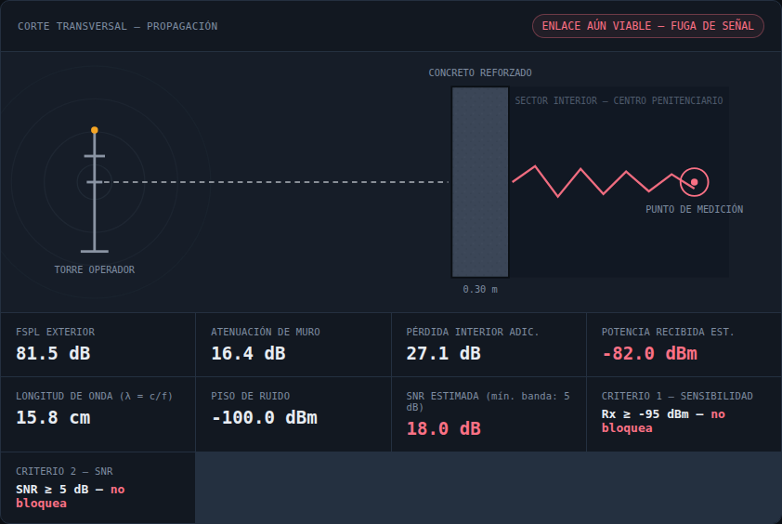
Figura 1. Corte transversal del simulador para el escenario de esta sección (concreto, 1900 MHz), con los dos criterios de bloqueo (sensibilidad y SNR) mostrados en paralelo.

2.2 Piso de ruido, SNR, y los dos criterios de bloqueo
Además de comparar la potencia recibida contra el umbral fijo de −95 dBm, el simulador corregido calcula el piso de ruido térmico del receptor y la SNR resultante, para mostrar que el objetivo de ingeniería real es degradar la relación señal-ruido, no solo "apagar" la señal:
Piso de ruido(dBm) = −174 + 10·log₁₀(BW) + NF
BW: ancho de banda del canal por tecnología (2G 200 kHz, 3G 5 MHz, 4G 20 MHz, 5G Sub-6 100 MHz, 5G mmWave 400 MHz). NF: figura de ruido del receptor, 7 dB. SNR = Potencia recibida − Piso de ruido.
El umbral de −95 dBm usado en la guía del curso es un umbral de sensibilidad de receptor, no un criterio de SNR: es el nivel de potencia absoluta mínimo con el que un receptor comercial típico logra enganchar, y ya incorpora de fábrica una SNR mínima razonable para condiciones normales de ancho de banda. No es, sin embargo, matemáticamente equivalente a exigir una SNR mínima explícita, y ambos criterios pueden discrepar en banda angosta. Por eso el simulador corregido muestra los dos criterios en paralelo:
- Criterio 1 — sensibilidad: Rx < −95 dBm.
- Criterio 2 — SNR mínima de enganche por tecnología: SNR < SNR_mín, con SNR_mín = 9 dB (2G), 5 dB (3G), 2 dB (4G), 0 dB (5G Sub-6 y mmWave). Este valor también reemplaza a 0 dB como pivote de color de la SNR en la interfaz, que antes era un punto de corte arbitrario.
La discrepancia aparece porque un ancho de banda pequeño implica un piso de ruido muy bajo (BW pequeño → −10·log10(BW) grande → piso de ruido muy negativo), de modo que la SNR puede seguir siendo alta incluso cuando la potencia absoluta ya cayó por debajo de −95 dBm. El caso más claro es 2G bajo malla de acero (150 m, 8 m, a = 5 mm): Rx = −100.5 dBm (bloqueado por el criterio 1) pero SNR = +13.5 dB, muy por encima del mínimo de 9 dB de 2G (criterio 2 no bloquea). El simulador declara explícitamente esta discrepancia en la interfaz en vez de reportar solo el criterio 1 — ver figura 2.
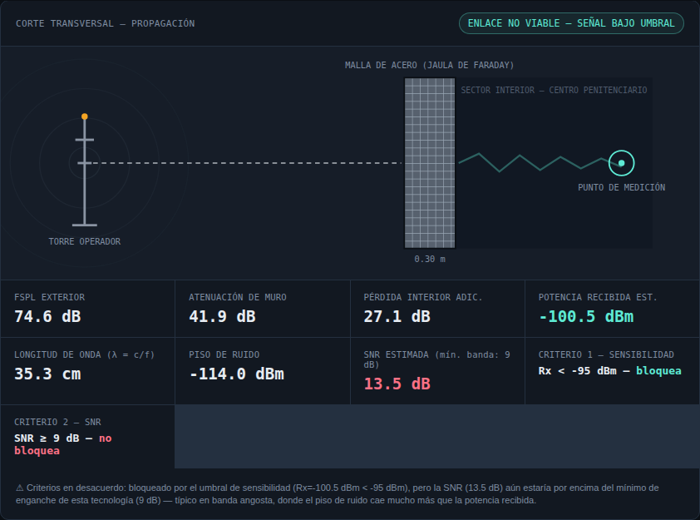
Figura 2. Malla de acero a 850 MHz: bloqueado por el umbral de sensibilidad pero con SNR aún favorable. La interfaz declara la discrepancia en lugar de ocultarla.

2.3 Relación inversa entre frecuencia y longitud de onda
λ = c / f. A mayor frecuencia, menor longitud de onda, y las ondas cortas interactúan con obstáculos de forma muy distinta a las largas: se difractan menos y son absorbidas o reflejadas con mayor facilidad por materiales constructivos ordinarios. Esta relación es la base física de por qué el blindaje pasivo es más sencillo de lograr en 5G mmWave que en 2G.
Tecnología | Frecuencia | λ aprox. | Comportamiento ante obstáculos
2G | 850 MHz | 35.3 cm | Alta difracción y penetración; requiere blindaje masivo
3G | 1900 MHz | 15.8 cm | Propagación moderada; sensible a densidad del material
4G LTE | 2100 MHz | 14.3 cm | Degradación lineal significativa ante obstáculos
5G Sub-6 | 3.5 GHz | 8.6 cm | Coeficiente de atenuación elevado; alcance ya reducido
5G mmWave | 28 GHz | 1.07 cm | Bloqueo casi total con materiales constructivos básicos
Nota de corrección: la longitud de onda a 3.5 GHz (8.6 cm) es 1.84 veces menor que a 1900 MHz (15.8 cm) — no 4.4 veces, como se indicaba en una versión anterior de este informe.

3. Coeficientes de atenuación por material
Los coeficientes de concreto y ladrillo se calculan con la Recomendación UIT-R P.2040 ("Effects of building materials and structures on radiowave propagation above about 100 MHz") para materiales de baja pérdida, en lugar de valores escritos a mano:
σ = c · f_{GHz}^{d} ; α(dB/m) ≈ 1636 · σ / √ε′
Concreto: ε′=5.24, c=0.0462, d=0.7822 (válido 1–100 GHz). Ladrillo: ε′=3.91, c=0.0238, d=0.16 (válido 1–40 GHz). Ambos coeficientes se calculan en el código del simulador con la fórmula, no como constantes fijas.
Material | 850 MHz* | 1900 MHz | 2100 MHz | 3.5 GHz | 28 GHz
Concreto reforzado | 29 dB/m | 55 dB/m | 59 dB/m | 88 dB/m | 447 dB/m (**)
Ladrillo macizo | 19 dB/m | 22 dB/m | 22 dB/m | 24 dB/m | 34 dB/m
* 850 MHz queda fuera del rango de validación de la norma (desde 1 GHz); se muestra como extrapolación del modelo, con advertencia visible en la interfaz del simulador. ** 447 dB/m es el coeficiente de atenuación POR METRO de concreto a 28 GHz — no debe confundirse con el tope de saturación de 200 dB, que es una atenuación TOTAL (no por metro). Ambas magnitudes tienen unidades distintas: a ese coeficiente, el concreto alcanza los 200 dB de tope desde apenas ~0.45 m de espesor; a 850 MHz (≈29 dB/m) necesitaría ~6.9 m para llegar al mismo tope. El ladrillo (tope 160 dB) lo alcanza desde ~4.8 m a 28 GHz y ~8.3 m a 850 MHz. En ambos casos, el tope no es un límite físico de la absorción del material —ver explicación en la sección 3.1— sino el piso práctico impuesto por trayectorias de flanqueo (puertas, ventanas, ductos, juntas, difracción sobre el muro).
Nota sobre el tope de saturación: en una versión anterior de este informe se atribuía el tope a que "el ruido térmico del receptor domina sobre cualquier absorción adicional". Esa explicación es incorrecta: el ruido térmico del receptor no limita cuánto atenúa un muro, solo define el piso de ruido con el que se compara la señal recibida (ver sección 2.2). La explicación correcta es que, más allá de cierto espesor, la trayectoria directa a través del material ya está tan atenuada que deja de ser la ruta dominante de fuga: pasan a dominar las trayectorias de flanqueo —puertas, ventanas, ductos de ventilación, juntas constructivas, y difracción de la señal por encima o alrededor del muro—, que ningún aumento de espesor del material puede reducir. Por eso el tope se modela como una atenuación total fija (dB), no como un límite del coeficiente por metro (dB/m).

3.1 Malla de acero (jaula de Faraday): modelo de apertura, no de espesor
A diferencia del concreto y el ladrillo, la malla de acero no absorbe la señal: la bloquea por reflexión, actuando como una guía de onda por debajo de su frecuencia de corte. Su efectividad de blindaje (SE) depende del tamaño de la abertura de la malla y del grosor del alambre, no del espesor del muro que la contiene:
SE(dB) = max(0, 20·log₁₀(λ / 2a)) + 27.3 · (t / a)
λ = c/f, a = abertura de la malla, t = grosor del alambre (λ, a y t en mm). Consecuencia física clave: la malla protege MEJOR a baja frecuencia (λ grande frente a la abertura) y PEOR a alta frecuencia — exactamente lo opuesto al concreto y al ladrillo. Para bloquear una banda dada, la abertura debe ser mucho menor que λ/2 de la banda más alta que se quiera neutralizar; con aberturas de varios milímetros, el término de guía de onda se anula en mmWave (28 GHz) y solo queda el término de reflexiones múltiples. El simulador aplica un tope práctico de 100 dB.

3.2 Por qué la malla da (casi) la misma potencia recibida en las 5 bandas
Con malla de acero, las 5 bandas celulares dan una potencia recibida prácticamente idéntica para una misma abertura — por ejemplo, −100.5 dBm con a = 5 mm, antena externa a 150 m y punto de medición a 8 m de profundidad. Esto no es un error del simulador ni de la gráfica comparativa: es consecuencia directa del álgebra del modelo.
En SE(dB) = max(0, 20·log10(λ/2a)) + 27.3·(t/a), con λ = c/f, el primer término puede reescribirse como 20·log10(c) − 20·log10(f). Ese −20·log10(f) cancela exactamente el +20·log10(f) que aporta el FSPL en el balance de potencias, siempre que λ/(2a) > 1 (régimen de guía de onda bajo corte). El resultado algebraico es que la potencia recibida queda independiente de la frecuencia mientras la malla opere en ese régimen — no depende de qué tan atenuadora sea la malla en términos absolutos, sino de que el término de frecuencia se cancele en ambos lados del balance.
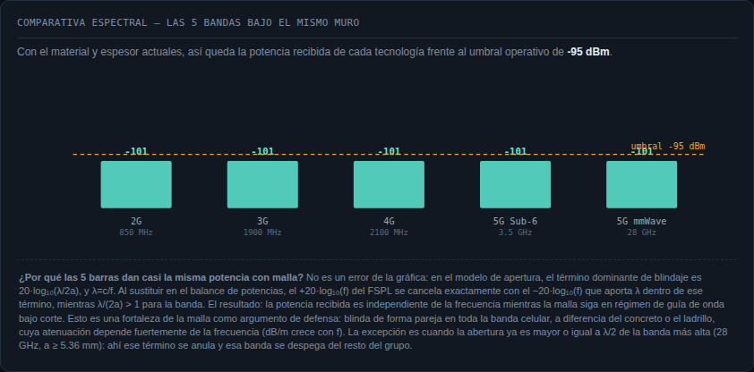
Figura 3. Las 5 bandas caen en la misma potencia recibida (≈ −101 dBm) con malla de acero, a = 5 mm. La nota bajo la gráfica se muestra automáticamente en la interfaz solo cuando el material seleccionado es malla.
Lejos de ser una debilidad del modelo, esta planitud es un argumento de defensa a favor de la malla como material de blindaje: a diferencia del concreto o el ladrillo —cuyo coeficiente de atenuación en dB/m crece marcadamente con la frecuencia, como muestra la tabla de la sección 3—, la malla ofrece un nivel de protección parejo en toda la banda celular de interés, sin necesidad de sobredimensionar el diseño para la banda más alta.
La excepción a esta planitud ocurre cuando la abertura ya es mayor o igual a λ/2 de la banda más alta considerada (28 GHz: λ/2 ≈ 5.36 mm). En ese punto, el término 20·log10(λ/2a) se anula para esa banda —la malla deja de operar en régimen de guía de onda bajo corte para ella— y esa banda se despega del resto del grupo, mostrando una potencia recibida distinta (mayor fuga) mientras las demás bandas permanecen agrupadas entre sí.

3.3 Comparativa de materiales para la defensa: 1900 MHz vs. 3.5 GHz
Espesor mínimo (o abertura máxima, en la malla) necesario para que la potencia recibida quede por debajo de −95 dBm, con antena externa a 150 m y punto de medición a 8 m de profundidad (calculado con el simulador corregido):
Material | 1900 MHz (3G) | 3.5 GHz (5G Sub-6)
Concreto reforzado | 0.54 m | 0.27 m
Ladrillo macizo | 1.35 m (no realista, > 1 m) | 1.00 m (límite superior del rango simulado)
Malla de acero (jaula de Faraday) | ≈ 6.8 mm de abertura | ≈ 6.8 mm de abertura
El valor de ladrillo a 3.5 GHz (≈ 1.00 m) cae justo en el tope del control deslizante de espesor del simulador (máximo 1.00 m); la interfaz corregida lo señala como límite del rango simulado en vez de presentarlo como un valor exacto sin más contexto.
Lectura de ingeniería: el concreto necesita casi el doble de espesor para bloquear 1900 MHz que para bloquear 3.5 GHz (0.54 m vs. 0.27 m), porque su coeficiente de atenuación crece con la frecuencia (absorción dieléctrica). El ladrillo, con menor coeficiente en ambas bandas, no alcanza a bloquear 1900 MHz dentro de un espesor de muro realista (≤ 1 m), lo que lo descarta como único blindaje para esa banda. La malla de acero, en cambio, requiere prácticamente la misma abertura para ambas bandas en este rango de frecuencias — y sería la banda más baja presente en el sitio (850 MHz, no evaluada en esta tabla) la que exigiría la abertura más pequeña, consistente con que la malla protege mejor a baja frecuencia.

4. Justificación ética y legal del enfoque pasivo
El espectro radioeléctrico es un recurso natural finito, propiedad del Estado y concesionado a los operadores para prestar servicios a la población general —incluyendo comunicaciones de emergencia—. Un inhibidor activo genera un campo de interferencia que no respeta el límite del perímetro penitenciario: el desborde de señal (spillover) alcanza a usuarios legítimos, hospitales, viviendas y comercios colindantes, degradando un derecho de uso que no les pertenece intervenir. Esto constituye una violación directa de los derechos de los titulares de la concesión y una externalidad negativa sobre servicios esenciales.
El enfoque de atenuación pasiva —diseño arquitectónico de muros y blindaje electromagnético tipo jaula de Faraday— logra el mismo objetivo de seguridad (impedir la comunicación celular no autorizada dentro del penal) sin emitir una sola frecuencia. La señal se degrada por las mismas leyes físicas que rigen cualquier estructura, de forma confinada al volumen físico del edificio, sin proyectar efecto alguno fuera de sus muros. Es, por tanto, la única alternativa compatible simultáneamente con: (a) los objetivos de seguridad nacional, (b) el Decreto 94-96 (Ley General de Telecomunicaciones) y la normativa de la SIT, y (c) los derechos de uso del espectro de terceros ajenos al centro penitenciario.
Por esta razón, el alcance de este proyecto excluye explícitamente la construcción, adquisición o uso de inhibidores de señal activos, así como cualquier emisión de frecuencias de interferencia. El simulador desarrollado es una herramienta de validación matemática de blindaje pasivo, y la ruta física alternativa —maqueta de jaula de Faraday— se limita a demostrar pérdida de inserción en un entorno controlado, sin radiar señal alguna.

5. Plano en planta y evidencia visual del simulador
Además del corte transversal de un muro, el simulador incluye una vista en planta del recinto (perímetro, tres pabellones, patio y torre del operador afuera) con un mapa de calor por cuadrícula que colorea cada celda según la potencia recibida estimada para el material, espesor/abertura y banda seleccionados, permitiendo visualizar de forma interactiva (clic u hover) cómo varía el blindaje efectivo dentro de cada pabellón frente al patio abierto.
El patio/área común dentro del perímetro (sin muro de bloqueo) se modela con un exponente de propagación n=2 y una profundidad efectiva de distIntM/2, en lugar del n=3 y la profundidad completa usados dentro de los pabellones. Estos son supuestos de trazado para ilustrar el contraste visual entre el patio (más expuesto, línea de vista parcial) y el interior de un pabellón (más protegido, múltiples reflexiones) — no mediciones de campo ni un modelo de propagación validado para espacios abiertos.
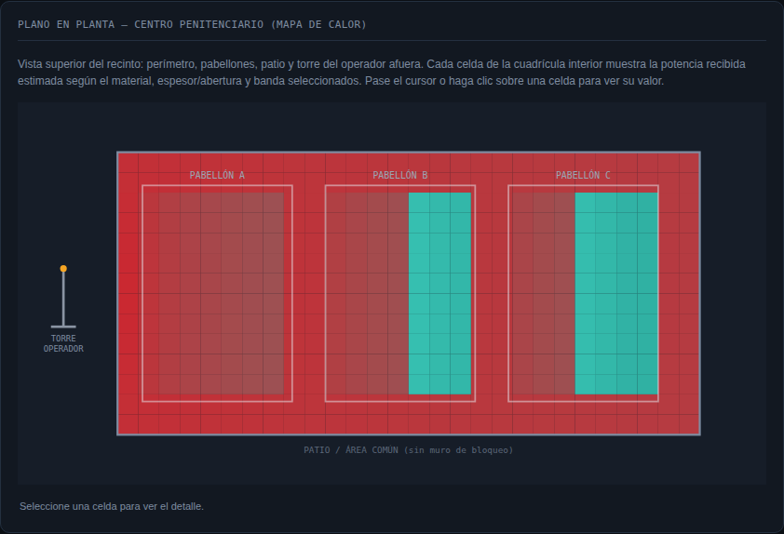
Figura 4. Plano en planta del recinto: perímetro, tres pabellones, patio (sin muro) y torre del operador afuera. El color de cada celda indica la potencia recibida estimada.
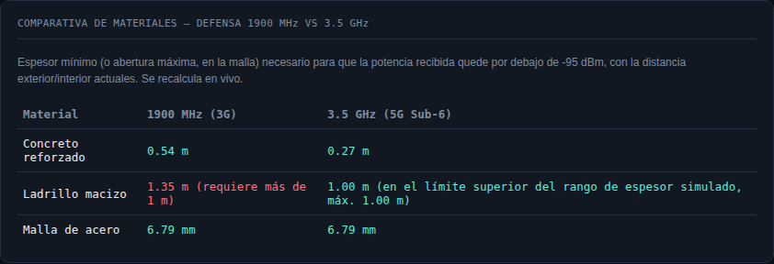
Figura 5. Tabla comparativa de materiales de la interfaz, con las notas de rango simulado (límite superior de espesor para ladrillo, y clamps de abertura para malla).
Enlaces:
Sitio publicado (GitHub Pages)
Repositorio de código (GitHub)

6. Conclusiones
- A 850 MHz —la banda más difícil de atenuar— el concreto y el ladrillo NO son suficientes por sí solos: con espesores de hasta 1 m, la potencia recibida se mantiene por encima del umbral operativo de −95 dBm (aproximadamente −87.7 dBm con concreto y −77.8 dBm con ladrillo, a 150 m de la antena y 8 m de profundidad). Para neutralizar esa banda de forma confiable se requiere blindaje metálico (malla/jaula de Faraday) o espesores de muro que exceden lo arquitectónicamente realista.
- El diseño de blindaje debe dimensionarse para la banda más baja presente en el sitio (típicamente 850 MHz), porque es la más difícil de atenuar por unidad de espesor en materiales dieléctricos; las bandas altas quedan cubiertas como consecuencia una vez satisfecho ese caso crítico.
- La jaula de Faraday (malla de acero continua) es la solución más eficiente para blindar de forma pareja todo el espectro celular relevante, porque opera por reflexión (dependiente de la abertura) y no por absorción dieléctrica (dependiente del espesor); a diferencia del concreto y el ladrillo, protege MEJOR a baja frecuencia, que es precisamente el caso más exigente (850 MHz).
- El enfoque pasivo es la única vía que protege simultáneamente la seguridad del Estado y los derechos de espectro de los operadores y usuarios legítimos fuera del perímetro, sin incurrir en el desborde de señal (spillover) propio de los inhibidores activos.

7. Bibliografía (formato APA)
Congreso de la República de Guatemala. (1996). Ley General de Telecomunicaciones, Decreto Número 94-96.
Superintendencia de Telecomunicaciones de Guatemala (SIT). (s.f.). Normativa y regulación del espectro radioeléctrico. https://sit.gob.gt
Unión Internacional de Telecomunicaciones. (2021). Recommendation ITU-R P.2040-2: Effects of building materials and structures on radiowave propagation above about 100 MHz. UIT.
Rappaport, T. S. (2002). Wireless Communications: Principles and Practice (2.ª ed.). Prentice Hall.
Balanis, C. A. (2016). Antenna Theory: Analysis and Design (4.ª ed.). Wiley.

